Para visualizar los archivos con extensión .mmd es necesario el uso de extensiones en VS Code:

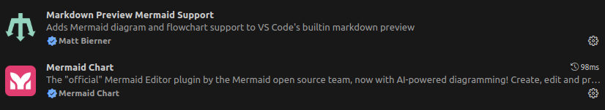

Abrir cualquier archivo y dentro del codigo fuente dar clic derecho y seleccionar ‘MermaidChart: Preview Diagram’:
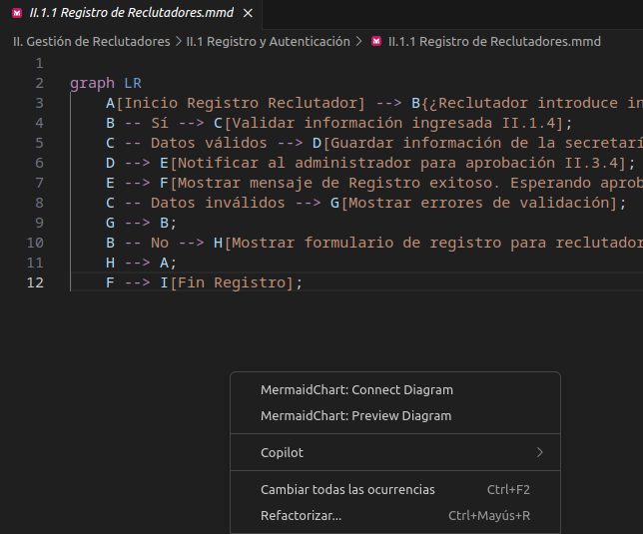
Mermaid Preview:

